一、选择题（共10小题，每小题4分，共40分）.
1．已知集合A＝{1，2，3}，B＝{2，3}，则A∪B＝（ ）
A．{1} B．{2} C．{1，2，3} D．{1，2，3，3}
2．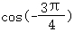＝（ ）
A． B． C．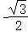 D．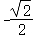
3．已知a，b，c∈R，且a+b+c＞0，则（ ）
A．（a+b）²＞c²
B．a，b，c三数中至少有一个大于零
C．a，b，c三数中至少有两个大于零
D．a，b，c三数均大于零
4．“cosθ＝0”是“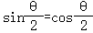”的（ ）
A．充分不必要条件 B．必要不充分条件
C．充分必要条件 D．既不充分也不必要条件
5．如图，在梯形ABCD中，BC∥AD，AD＝2BC，若，，则＝（ ）
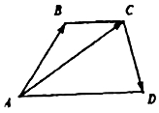
A． B． C． D．
6．函数f（x）＝（x+1）ln（|x﹣1|）的大致图象是（ ）
A．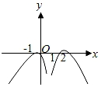 B．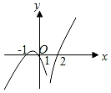
C．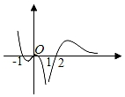 D．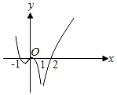
7．给出下列四个关于函数的命题：
①f（x）＝x³（x∈{﹣1，0，1}）与g（n）＝n³（n∈{﹣1，0，1}）表示相同函数；
②f（x）＝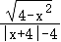是既非奇函数也非偶函数；
③若f（x）与g（x）在区间G上均为递增函数，则f（x）•g（x）在区间G上亦为递增函数；
④设集合A＝{x|1≤x≤2}，B＝{y|0≤y≤1}，对应关系f：x→log₄（x+2），则能构成一个函数f：A→B，记作y＝f（x）＝log₄（x+2），x∈A．
其中，真命题为（ ）
A．②③ B．①④ C．①③④ D．②③④
8．设（a，b）∈{（x，y）|x﹣y≥1，且x+3y≤3，y≥0}，则a+b的最大值为（ ）
A．3 B．2 C．1 D．0
9．已知数列{a_{n}}是等差数列，公差d＝4，前n项和为S_{n}，则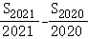的值（ ）
A．等于4 B．等于2
C．等于 D．不确定，与a₁有关
10．已知函数f（x）＝|2cosx+1﹣k|+k+2在区间（﹣∞，+∞）上的最大值是5，则实数k的值所组成的集合是（ ）
A．{1} B．{﹣2，0，1} C．{k|k≤1} D．{k|﹣1≤k≤1}
三、填空题（本大题共7小题，多空题每题6分，单空题每题4分，共36分。）
11．已知复数z₁＝2+i，z₂＝1﹣i，则z₁+z₂＝ ，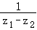的共轭复数为 ．
12．已知函数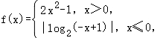则f（﹣1）＝ ，若f（a）＝3，则a＝ ．
13．在△ABC中，∠B＝60°，AB＝2，M是BC的中点，AM＝2，则AC＝ ；cos∠MAC＝ ．
14．已知函数f（x）＝e^{x}+ln（2x+1），e是自然对数的底数，设函数f（x）的导函数为f'（x），则f'（0）＝ ，曲线y＝f（x）在点（0，1）处的切线的方程为 ．
15．已知双曲线C：﹣＝1（a＞0，b＞0）的右顶点为A，以A为圆心，b为半径作圆A，圆A与双曲线C的一条渐近线交于M、N两点．若∠MAN＝60°，则C的离心率为 ．
16．已知α，β∈R，且满足α²﹣2sinβ＝1，则4α+sinβ的值域为 ．
17．已知正数a，b满足：b²（3a²+4ab）＝3，则3a+2b的最小值为 ．
三、解答题（本大题共5小题，共74分。解答应写出文字说明、证明过程或演算步骤。）
18．在△ABC中，内角A，B，C所对的边分别为a，b，c，已知向量、满足：，，且．
（Ⅰ）求角A；
（Ⅱ）若△ABC是锐角三角形，且a＝2，求b+c的取值范围．
19．已知数列{a_{n}}满足a₁＝2，a₂＝5，a_{n+1}+a_{n﹣1}＝2a_{n}（n∈N*，n≥2），数列{b_{n}}满足b₁＝1，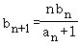．
（Ⅰ）求数列{a_{n}}的通项公式；
（Ⅱ）求数列{a_{n}b_{n}}的前n项和S_{n}．
20．如图，在三棱锥P﹣ABC中，△ABC和△BCP均为正三角形．
（Ⅰ）求证：AP⊥BC；
（Ⅱ）若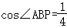，
（ⅰ）求证：平面ABC⊥平面BCP；
（ⅱ）求二面角A﹣PB﹣C的平面角的余弦值．
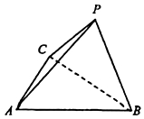
21．已知抛物线C₁：y²＝4x与椭圆C₂：+＝1（a＞b＞0）有公共的焦点，C₂的左、右焦点分别为F₁，F₂，该椭圆的离心率为．
（Ⅰ）求椭圆C₂的方程；
（Ⅱ）如图，若直线l与x轴，椭圆C₂顺次交于P，Q，R（P点在椭圆左顶点的左侧），且∠PF₁Q与∠PF₁R互补，求△F₁QR面积S的最大值．
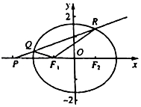
22．已知函数f（x）＝nsinx+tanx，n∈N*．
（Ⅰ）求f（x）的导数f'（x）；
（Ⅱ）当n＝1时，求证：f（x）＞2x在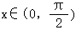上恒成立；
（Ⅲ）若f（x）＞（n+1）x在上恒成立，求n的最大值．

参考答案
一、选择题（共10小题，每小题4分，共40分）.
1．已知集合A＝{1，2，3}，B＝{2，3}，则A∪B＝（ ）
A．{1} B．{2} C．{1，2，3} D．{1，2，3，3}
解：∵集合A＝{1，2，3}，B＝{2，3}，
∴A∪B＝{1，2，3}．
故选：C．
2．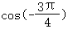＝（ ）
A． B． C． D．
解：∵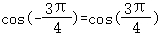＝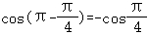＝，
∴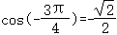．
故选：D．
3．已知a，b，c∈R，且a+b+c＞0，则（ ）
A．（a+b）²＞c²
B．a，b，c三数中至少有一个大于零
C．a，b，c三数中至少有两个大于零
D．a，b，c三数均大于零
解：A、当a+b＝c＝0时，该不等式不成立，故不符合题意；
B、由a，b，c∈R，且a+b+c＞0知：a，b，c三数中至少有一个大于零，故符合题意；
C、当a＝4，b＝c＝﹣1时，a+b+c＞0，即a，b，c三数中可以只有一个数大于零，故不符合题意；
D、结合选项C的分析，a，b，c三数可以不都大于零的实数，故不符合题意．
故选：B．
4．“cosθ＝0”是“”的（ ）
A．充分不必要条件 B．必要不充分条件
C．充分必要条件 D．既不充分也不必要条件
解：由cosθ＝0可得：θ＝kπ+，k∈Z．
由，即tan＝1，解得：＝kπ+，即θ＝2kπ+，k∈Z．
∴“cosθ＝0”是“”的必要不充分条件．
故选：B．
5．如图，在梯形ABCD中，BC∥AD，AD＝2BC，若，，则＝（ ）
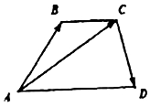
A． B． C． D．
解：由图可得＝，
因为AD＝2BC，BC//AD，
所以，
则＝2（）﹣，
即＝2＝2，
故选：B．
6．函数f（x）＝（x+1）ln（|x﹣1|）的大致图象是（ ）
A．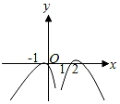 B．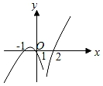
C．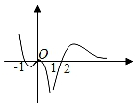 D．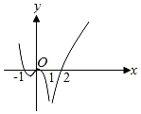
解：当x→+∞时，f（x）→+∞，排除A，C，
f（﹣5）＝﹣4ln6＜0，排除C，D，
故选：B．
7．给出下列四个关于函数的命题：
①f（x）＝x³（x∈{﹣1，0，1}）与g（n）＝n³（n∈{﹣1，0，1}）表示相同函数；
②f（x）＝是既非奇函数也非偶函数；
③若f（x）与g（x）在区间G上均为递增函数，则f（x）•g（x）在区间G上亦为递增函数；
④设集合A＝{x|1≤x≤2}，B＝{y|0≤y≤1}，对应关系f：x→log₄（x+2），则能构成一个函数f：A→B，记作y＝f（x）＝log₄（x+2），x∈A．
其中，真命题为（ ）
A．②③ B．①④ C．①③④ D．②③④
解：对于①，f（x）＝x³（x∈{﹣1，0，1}）与g（n）＝n³（n∈{﹣1，0，1}）表示相同函数，函数的关系式形式相同，定义域相同，故函数的值域一定相同，故①正确；
对于②，函数f（x）＝（﹣2≤x≤2且x≠0）则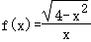是奇函数，，故②错误；
对于③，若f（x）与g（x）在区间G上均为递增函数，则f（x）+g（x）在区间G上亦为递增函数，但是f（x）•g（x）在区间G不一定为递增函数，故③错误；
对于④，设集合A＝{x|1≤x≤2}，B＝{y|0≤y≤1}，对应关系f：x→log₄（x+2），则能构成一个函数f：A→B，记作y＝f（x）＝log₄（x+2），x∈A，符合函数的定义，故④正确．
故选：B．
8．设（a，b）∈{（x，y）|x﹣y≥1，且x+3y≤3，y≥0}，则a+b的最大值为（ ）
A．3 B．2 C．1 D．0
解：∵（a，b）∈{（x，y）|x﹣y≥1，且x+3y≤3，y≥0}，
∴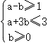，作出该不等式组表示的平面区域如图，
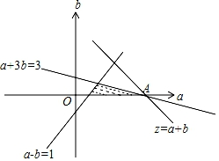
令z＝a+b，得b＝﹣a+z，由图可知，当直线b＝﹣a+z过点A（3，0）时，
直线在b轴上的截距最大，z有最大值为3．
故选：A．
9．已知数列{a_{n}}是等差数列，公差d＝4，前n项和为S_{n}，则的值（ ）
A．等于4 B．等于2
C．等于 D．不确定，与a₁有关
解：由数列{a_{n}}是等差数列，得S₂₀₂₁＝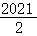（a₁+a₂₀₂₁）＝2021a₁₀₁₁；S₂₀₂₀＝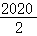（a₁+a₂₀₂₀）＝1010（a₁₀₁₀+a₁₀₁₁），
所以＝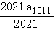﹣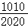＝a₁₀₁₁﹣（a₁₀₁₀+a₁₀₁₁）＝（a₁₀₁₁﹣a₁₀₁₀）＝d＝2．
故选：B．
10．已知函数f（x）＝|2cosx+1﹣k|+k+2在区间（﹣∞，+∞）上的最大值是5，则实数k的值所组成的集合是（ ）
A．{1} B．{﹣2，0，1} C．{k|k≤1} D．{k|﹣1≤k≤1}
解：当1﹣k⩾0，即k⩽1时，
此时当cosx＝1时，f（x）取最大值f（x）_{max}＝5，满足题意；
当1﹣k＜0时，即k＞1时，
此时当cosx＝﹣1时，f（x）取最大值f（x）_{max}＝2k+3＝5⇒k＝1，又k＞1，所以k无解．
综上所述，实数k的值所组成集合是{k|k⩽1}．
故选：C．
三、填空题（本大题共7小题，多空题每题6分，单空题每题4分，共36分。）
11．已知复数z₁＝2+i，z₂＝1﹣i，则z₁+z₂＝ 3 ，的共轭复数为 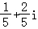 ．
解：复数z₁＝2+i，z₂＝1﹣i，
则z₁+z₂＝2+i+1﹣i＝3，
＝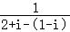＝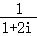＝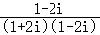＝﹣i的共轭复数为+i，
故答案为：3，+i．
12．已知函数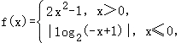则f（﹣1）＝ 1 ，若f（a）＝3，则a＝ 或﹣7 ．
解：∵函数则f（﹣1）＝|log₂2|＝1，
当a＞0时，f（a）＝2a²﹣1＝3，求得a＝；
当a≤0时，f（a）＝|log₂（﹣a+1）|＝3，∴1﹣a＝8，或1﹣a＝，求得a＝﹣7，
故答案为：1； 或﹣7．
13．在△ABC中，∠B＝60°，AB＝2，M是BC的中点，AM＝2，则AC＝ 2 ；cos∠MAC＝ 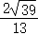 ．
解：在△ABM中：AM²＝BA²+BM²﹣2BA•BMcos60°，∴（2）²＝2²+BM²﹣2×2•BM•，∴BM²﹣2BM﹣8＝0，解得：BM＝4或﹣2（舍去）．
∵点M是BC中点，∴MC＝4，BC＝8，在△ABC中：AC²＝2²+8²﹣2×2×8cos60°＝52，∴AC＝2；
在△AMC中：cos∠MAC＝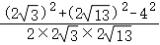＝．
故答案为：2；．
14．已知函数f（x）＝e^{x}+ln（2x+1），e是自然对数的底数，设函数f（x）的导函数为f'（x），则f'（0）＝ 3 ，曲线y＝f（x）在点（0，1）处的切线的方程为 y＝3x+1 ．
解：∵f（x）＝e^{x}+ln（2x+1），
∴f′（x）＝e^{x}+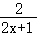，则f'（0）＝3；
∴曲线y＝f（x）在点（0，1）处的切线的方程为y＝3x+1．
故答案为：3；y＝3x+1．
15．已知双曲线C：﹣＝1（a＞0，b＞0）的右顶点为A，以A为圆心，b为半径作圆A，圆A与双曲线C的一条渐近线交于M、N两点．若∠MAN＝60°，则C的离心率为 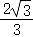 ．
解：双曲线C：﹣＝1（a＞0，b＞0）的右顶点为A（a，0），
以A为圆心，b为半径做圆A，圆A与双曲线C的一条渐近线交于M、N两点．
若∠MAN＝60°，可得A到渐近线bx+ay＝0的距离为：bcos30°＝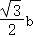，
可得：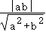＝，即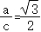，可得离心率为：e＝．
故答案为：．
16．已知α，β∈R，且满足α²﹣2sinβ＝1，则4α+sinβ的值域为 ．
解：∵α²﹣2sinβ＝1，
∴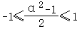，可得，
4α+sinβ＝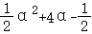，，
设f（α）＝，，
∵f（α）的对称轴为α＝﹣4，
∴f（α）在区间上单调递增，
∴，，
∴4α+sinβ的值域为 ．
故答案为：．
17．已知正数a，b满足：b²（3a²+4ab）＝3，则3a+2b的最小值为 ．
解：根据题意，（3a+2b）²＝9a²+12ab+4b²＝3（3a²+4ab）+4b²≥2×，
当且仅当3（3a²+4ab）＝4b²时等号成立，
又由b²（3a²+4ab）＝3，则（3a+2b）²≥12，
又由a、b＞0，必有3a+2b≥2，
故答案为：2．
三、解答题（本大题共5小题，共74分。解答应写出文字说明、证明过程或演算步骤。）
18．在△ABC中，内角A，B，C所对的边分别为a，b，c，已知向量、满足：，，且．
（Ⅰ）求角A；
（Ⅱ）若△ABC是锐角三角形，且a＝2，求b+c的取值范围．
解：（Ⅰ）因为，
所以，，
由正弦定理得：，
因为sinB≠0，
所以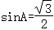，
所以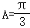或．
（Ⅱ）因为a＝2，
所以由正弦定理得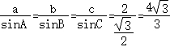，得：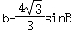，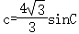，
所以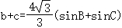＝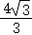[sinB+sin（﹣B）]＝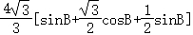＝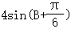，
因为△ABC是锐角三角形，
所以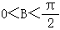，且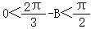，可得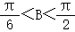，
所以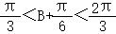，可得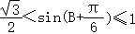，
所以．
19．已知数列{a_{n}}满足a₁＝2，a₂＝5，a_{n+1}+a_{n﹣1}＝2a_{n}（n∈N*，n≥2），数列{b_{n}}满足b₁＝1，．
（Ⅰ）求数列{a_{n}}的通项公式；
（Ⅱ）求数列{a_{n}b_{n}}的前n项和S_{n}．
解：（Ⅰ）因为a_{n+1}+a_{n﹣1}＝2a_{n}，所以a_{n+1}﹣a_{n}＝a_{n}﹣a_{n﹣1}＝⋅⋅⋅＝a₂﹣a₁＝3，所以{a_{n}}是首项为2，公差为3的等差数列，
所以通项公式为a_{n}＝3n﹣1．
（Ⅱ）因为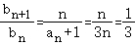，所以{b_{n}}是首项为1，公比为的等比数列，
所以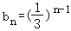，所以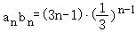，则S_{n}＝a₁b₁+a₂b₂+⋅⋅⋅+a_{n}b_{n}＝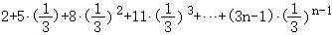，
所以②，
所以由①﹣②得：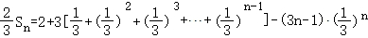＝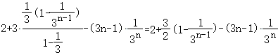，
所以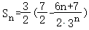．
20．如图，在三棱锥P﹣ABC中，△ABC和△BCP均为正三角形．
（Ⅰ）求证：AP⊥BC；
（Ⅱ）若，
（ⅰ）求证：平面ABC⊥平面BCP；
（ⅱ）求二面角A﹣PB﹣C的平面角的余弦值．
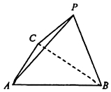
【解答】（Ⅰ）证明：取BC中点O，连接AO，PO，……（1分）
因为△ABC与△BCP是正三角形，
所以AO⊥BC，PO⊥BC，且AO∩PO＝O，……
所以BC⊥平面PAO，……
又AP在平面PAO内，
所以BC⊥AP，即AP⊥BC；…………
（Ⅱ）（ⅰ）证明：设AB＝a，因为△ABC与△B₁BC是正三角形，
则BP＝AB＝BC＝AC＝PC＝a，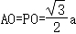，…………
又，由余弦定理可得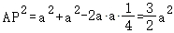……
所以在△APO中，有AP²＝AO²+PO²，
所以△APO为直角三角形，得AO⊥PO，…………
显然AO⊥BC，又PO∩BC＝O，所以AO⊥平面PBC，……
因为AO⊂平面ABC，所以平面ABC⊥平面BCP；…………
（ⅱ）解：由（ⅰ）可以OA，OB，OP分别为x轴，y轴，z轴建立空间直角坐标系，
则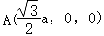，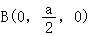，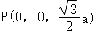，……
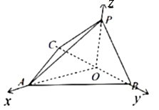……
设平面ABP的一个法向量为，
则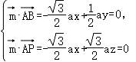……
可取，……
又平面BCP的一个法向量为，
所以二面角A﹣PB﹣C的平面角θ的余弦值为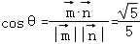……
21．已知抛物线C₁：y²＝4x与椭圆C₂：+＝1（a＞b＞0）有公共的焦点，C₂的左、右焦点分别为F₁，F₂，该椭圆的离心率为．
（Ⅰ）求椭圆C₂的方程；
（Ⅱ）如图，若直线l与x轴，椭圆C₂顺次交于P，Q，R（P点在椭圆左顶点的左侧），且∠PF₁Q与∠PF₁R互补，求△F₁QR面积S的最大值．
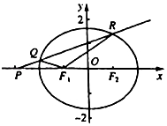
解：（I）由题意可得，抛物线的焦点为（1，0），
∴椭圆的半焦距c＝1，又∵椭圆的离心率为，
∴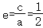，即a＝2，
∵a²＝b²+c²，∴b²＝a²﹣c²＝4﹣1＝3，即b＝，
∴椭圆C₂的方程为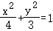．
（II）设Q（x₁，y₁），R（x₂，y₂），F（﹣1，0），
∵∠PF₁Q与∠PF₁R互补，∴，
∴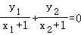，化简整理，可得x₁y₂+y₂+x₂y₁+y₁＝0 ①，
设直线PQ 为x＝my+n（m≠0），
联立直线与椭圆方程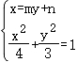，
化简整理，可得（3m²+4）y²+6mny+3n²﹣12＝0，
△＝b²﹣4ac＝36m²n²﹣4（3m²+4）（3n²﹣12）＞0，可得n²＜3m²+4 ②，
由韦达定理，可得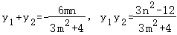③，
将x₁＝my₁+n，x₂＝my₂+n 代入①，可得2my₁y₂+（n+1）（y₁+y₂）＝0 ④，
再将③代入④，可得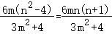，解得n＝﹣4，
∴PQ的方程为x＝my﹣4，
由点F（﹣1，0）到直线PQ的距离d＝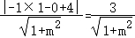，
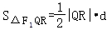＝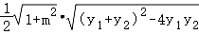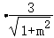＝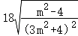，
由②可得，3m²+4＞16，即m²＞4，
设f（m）＝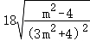，令m²﹣4＝t，t＞0，
∴f（t）＝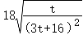＝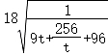，
由均值不等式可知，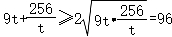，
当且仅当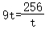时，即t＝，等号成立，
当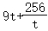取最小值时，f（t）取最大值，即△F₁QR面积S最大，
∴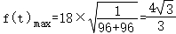，
∴△F₁QR面积S最大值为．
22．已知函数f（x）＝nsinx+tanx，n∈N*．
（Ⅰ）求f（x）的导数f'（x）；
（Ⅱ）当n＝1时，求证：f（x）＞2x在上恒成立；
（Ⅲ）若f（x）＞（n+1）x在上恒成立，求n的最大值．
解：（I）由f（x）＝nsinx+tanx，得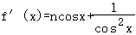；
（II）当n＝1时，令g（x）＝f（x）﹣2x＝sinx+tanx﹣2x，则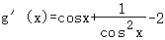；
当时，因为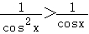，所以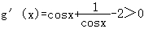，
所以g（x）在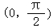上单调递增，所以g（x）＞g（0）＝0，
即f（x）＞2x在上恒成立．
（III）由条件知，当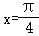时，不等式成立，
即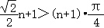，解得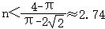，
所以正整数n最大为2．
当n＝2时，令h（x）＝f（x）﹣3x，则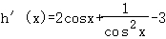
＝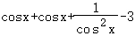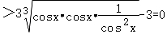．
所以h（x）在上单调递增，所以h（x）＞h（0）＝0，
即h（x）＞3x在上恒成立，
所以n的最大值为2．

